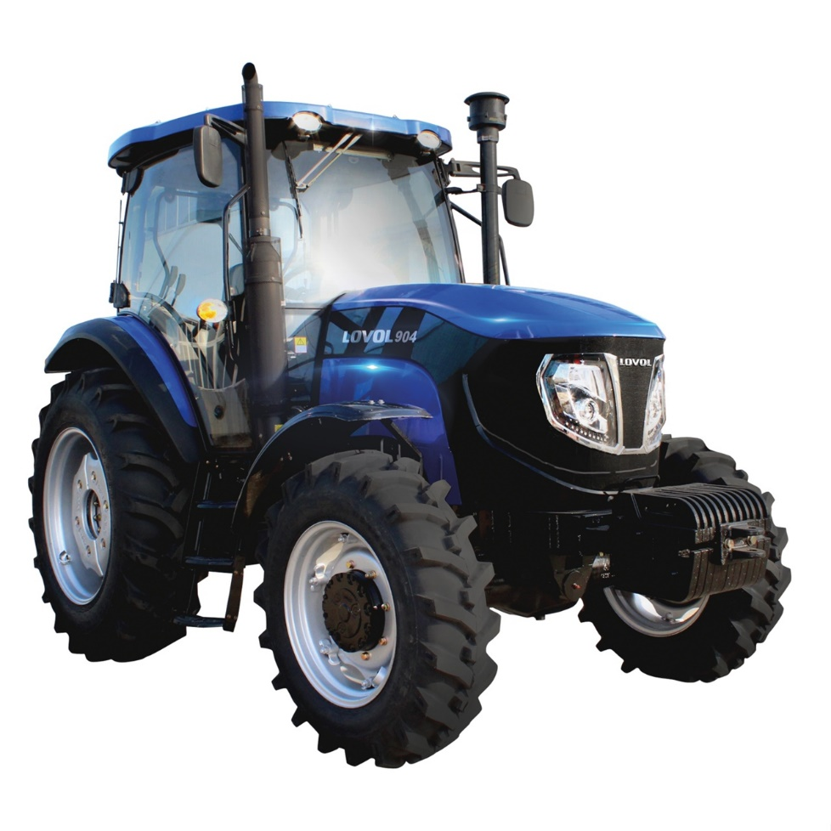
Трактор LOVOL TD 904 | Технические параметры
Дизельный двигатель, 4 цилиндра | 1004C
Номинальная мощность двигателя, л.с/кВт | 90/66,2
Объем двигателя, л | 4
Номинальная скорость вращения, об/мин | 2200
КПП механического типа с понижающим редуктором | 16F + 8R переключение передач с сихронизаторами (synchro shift)
Диапазон скоростей, км/час | вперёд (1,7-33,3) / назад (2,4-21,4)
Тип сцепления | Металлокерамическое двухдисковое LUK 12 дюймов
Тип тормозов | мокрый, дисковый, гидравлически управляемый
Двухсоставной Вом, об/мин | 540/1000
Габаритные размеры (ДхШхВ), мм | 4530х2150х2900
Минимальная рабочая масса, кг | 4545
Дополнительные грузы (спереди/сзади), кг | 310/320
Размер шин (передние/задние) | 12,4-24/16,9-34
Номинальная мощность ВОМ, кВт | 56,3
Электрическая система, В | 12
Обьем топливного бака, л | 145

